行政院農業委員會
「農業生產組織經營管理系統」
進銷存管理模組基礎訓練 課程簡章
- 訓練目的
本訓練課程係針對本會開發之「農業生產組織經營管理系統」(https://agrerp.coa.gov.tw) 所設計課程之一，旨在協助農產品經營業者應用本系統，讓業者管理作業資訊化，提昇營運效能。
本訓練課程除含本系統功能整體介紹外，另安排「進銷存管理模組」基礎功能訓練，課程內容含系統參數設定、基本資料管理、進貨作業、銷貨作業、庫存作業等功能操作介紹，歡迎有興趣之農產品經營業者自由報名參加。
- 訓練對象
我國農產品經營業者；建議研習人員以對熟悉內部作業者或業務承辦人較佳。
- 訓練日期
- 台東場：
時間：103 年 8 月 28 日（四）09:00-16:00（中午休息時間1小時，課程共計6小時）
地點：巨匠電腦台東認證中心
地址：台東市新生路205號
- 台南場：
時間：103 年 9 月 11 日（四）09:00-16:00（中午休息時間1小時，課程共計6小時）
地點：台南區農業改良場
地址：臺南市新化區牧場70號
- 高雄場：
時間：103 年 9 月 19 日（五）09:00-16:00（中午休息時間1小時，課程共計6小時）
地點：巨匠電腦高雄認證中心
地址：高雄市新興區中山一路242號

- 報名方式
- 報名表填寫完畢後請傳真或email（主旨請寫：報名教育訓練課程）至主辦單位，報名截止時間詳見報名表-報名方式。
- Email：d7401d7@mail.linkchain.tw
- 傳真：(07)535-3858 張智為 先生收
- 電話：(07)535-3898 分機 8610
- 課程諮詢
- 人員：張智為 先生
電話：(07)535-3898分機 8610
信箱：d7401d7@mail.linkchain.tw
- 人員：徐偉哲 先生
電話：(07)535-3898分機 8618
信箱：weiche.hsu@linkchain.tw
- 課程內容
- 台東場課程課表
時間 | 課程內容及大綱 | 講師
08:30-09:00 | 報到
09:00-10:00 | 財務概念簡介 | 台東區農業改良場
10:10-11:00 | 農業生產組織經營管理系統簡介 | 凌誠科技股份有限公司  張嘉珊
11:10-12:00 | 進銷存管理模組  系統說明與概述 | 凌誠科技股份有限公司  張嘉珊
12:00-13:00 | 午餐◎休息
13:10-14:20 | 進銷存管理模組  系統實機操作（一） | 凌誠科技股份有限公司  張智為
14:30-16:00 | 進銷存管理模組  系統實機操作（二） | 凌誠科技股份有限公司  張智為

- 台南場、高雄場課程課表
時間 | 課程內容及大綱 | 講師
08:40-09:10 | 報到
09:10-10:00 | 農業生產組織經營管理系統簡介 | 凌誠科技股份有限公司  張嘉珊
10:10-11:00 | 進銷存管理模組  系統說明與概述（一） | 凌誠科技股份有限公司  張嘉珊
11:10-12:00 | 進銷存管理模組  系統說明與概述（二） | 凌誠科技股份有限公司  張嘉珊
12:00-13:00 | 午餐◎休息
13:00-14:20 | 進銷存管理模組  系統實機操作（一） | 凌誠科技股份有限公司  張智為
14:30-16:00 | 進銷存管理模組  系統實機操作（二） | 凌誠科技股份有限公司  張智為

- 課程說明
教學主題 | 課程範圍說明
系統參數設定 | ◎系統參數概述  系統詳細介紹：操作與介面說明，使用單位自訂、倉庫資料設定、客製功能設定、報表樣式設定、系統選項設定、個人帳號設定、角色資料設定、角色權限設定…等。
基本資料管理 | ◎基本資料概述  系統詳細介紹：說明設定方式，包含規格單位、品項類別、品項資料、商品規格、客戶資料、廠商資料…等。
進貨、銷貨、庫存作業 | ◎進貨作業概述  系統詳細介紹：以進貨案例說明進貨作業流程，包含廠商報價單、採購單維護、進貨單維護、進貨退出單…等。  ◎銷貨作業概述  系統詳細介紹：以銷貨案例說明銷貨作業流程，包含客戶報價單、訂貨單維護、銷貨單維護、銷貨退回單、電子訂單匯入…等。  ◎庫存作業概述  系統詳細介紹：庫存管理作業辦法及庫存計算方式，包含庫存盤點單、倉庫調撥單、出庫單維護、入庫單維護…等。

- 交通資訊
- 台東場
- 地點：巨匠電腦台東認證中心
- 地址：臺東市新生路205號
- 交通方式：

搭乘公車：(1)山線：池上→關山→瑞源→鹿野→初野→台東縣政府下車，再步行約20分鐘。(2)海線：長濱→成功→東河→台東縣政府下車，再步行約20分鐘。(3)南迴線：達仁→大武→太麻里→卑南(知本)→台東縣政府下車，再步行約20分鐘。

搭乘火車：台東火車站下車，乘坐鼎東客運市區接駁車，約十五分鐘到逹，在台東縣政府下車，再步行約20分鐘。

自行開車：自行開車：省道台9線中華路→中華路右轉往三商百貨方向→經中山路及博愛路口→巨匠電腦台東分校

停車資訊：(1)南京路廣場、東農超市、巨匠電腦正後方皆有免費停車位。(2)國民黨台東縣黨部廣場免費停車（晚上八點前），再步行5分鐘。(3)觀光水果街免費停車場，再步行5分鐘。
- 場地地圖：
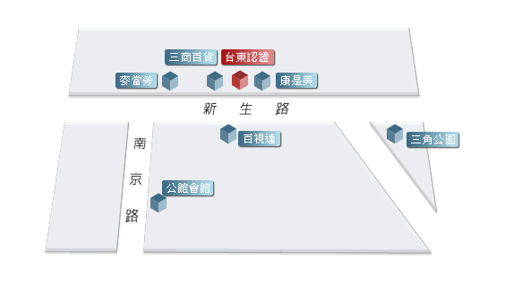

- 台南場
- 地點：台南區農業改良場
- 地址：臺南市新化區牧場70號
- 交通方式：本場左右緊鄰「畜產試驗所」及「署立台南醫院新化分院」，距國道8號起點僅約200公尺。

自行開車：國道8號（往東，新化方向）→終端出口左轉台20線（往山上、左鎮方向），約200公尺第1個紅綠燈右側，即抵達本場。

搭乘大眾運輸工具：在台南火車站前搭乘 台南市公車《綠幹線》或《興南客運》往山上、玉井、曾文水庫方向班車，於「新化分院」站下車。
- 場地地圖：
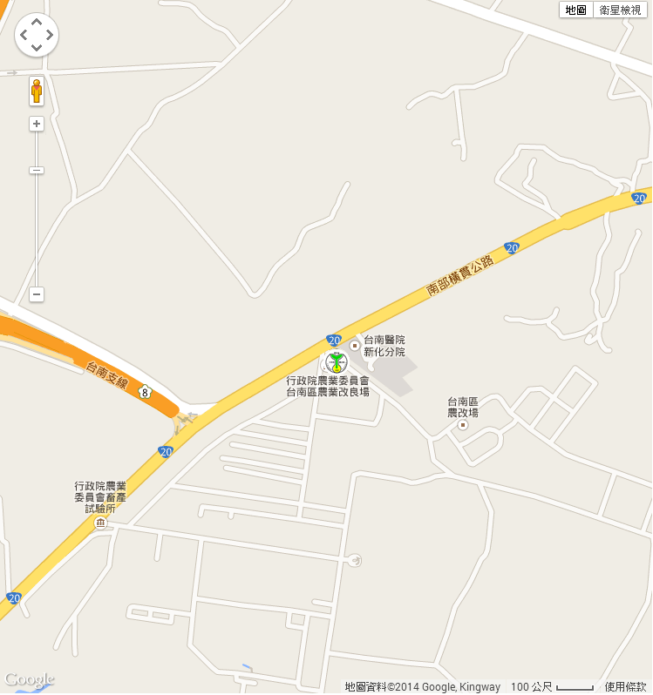

- 高雄場
- 地點：巨匠電腦高雄認證中心
- 地址：高雄市新興區中山一路242號
- 交通方式：

搭乘大眾交通工具：(1)高雄市公車：可搭乘 2、12、18、24、26、36、52、53、69、71、83、92、93、100、245，於高雄車站（火車站前）下車。(2)高縣客運、中南客運：在「中山路與七賢路交叉口」下車。(3)高雄捷運，於「美麗島站」下車，走 10號出口，往七賢路方向前進（約2分鐘）。PS. 於高雄火車站下車，步行約8~10分鐘即可抵達。

自行開車：(1)九如交流道下→九如路左轉民族路橋→右轉七賢路→中山路與七賢路口（巨匠電腦）。(2)中正交流道下→中正路右轉中山路→中山路與七賢路口（巨匠電腦）

停車資訊：七賢路沿線均為計時收費停車。
- 場地地圖：
